電通二甲微處理器實驗 實驗結報

實驗名稱 | Lab 07 –LCD 顯示器
組別 | 7 | 組員 | 04053124林顥軒

- 實驗目的
使用 Arduino LCD 程式庫, 於 16x2 LCD 顯示器上顯示特定文字

- 實驗步驟

1.Arduino 顯示自己的學號及英文姓名
2.使用 PC 串列輸入, 所有 PC 輸入之文字皆顯示在 LCD 螢幕上

- 程式碼
#include // include the library code
LiquidCrystal lcd(12, 11, 5, 4, 3, 2); // initialize interface pins
void setup() {
lcd.begin(16, 2); // set up the LCD's number of columns and rows: lcd.print("hello, world!"); // Print a message to the LCD.
}
void loop() {
// set the cursor to column 0, line 1
// (note: line 1 is the second row, since countingbegins with 0):
lcd.setCursor(0, 1);
lcd.print(millis()/1000); // print the number of secondssince reset:
}
- 實驗結果及分析
實驗成功。

- 心得討論
第一次用LCD做實驗，很新鮮。

- 修正電路圖
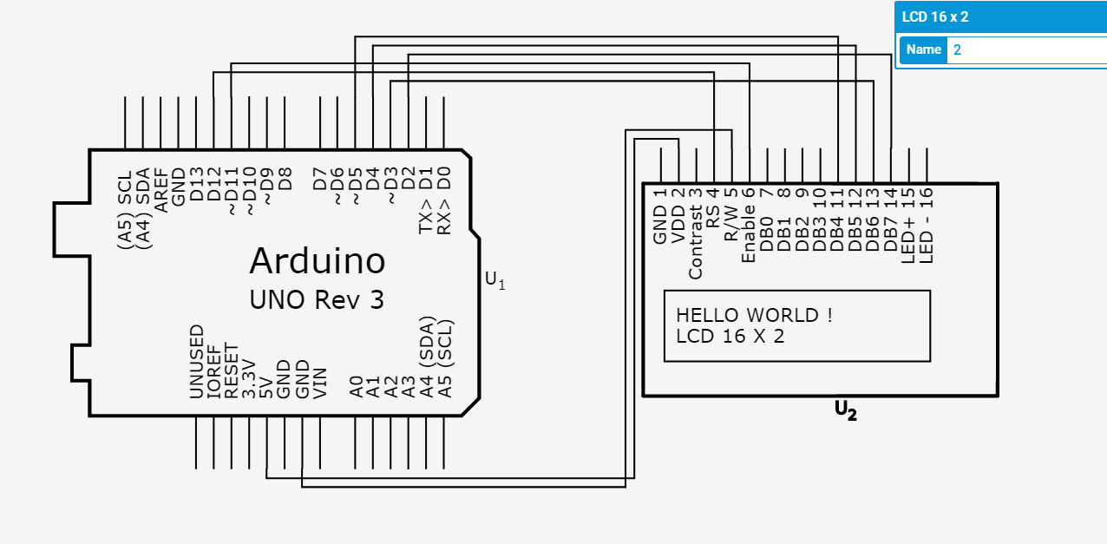
7.修正程式碼
#include <LiquidCrystal.h>
// 定義接腳
LiquidCrystal lcd(12, 11, 5, 4, 3, 2);
void setup(){
lcd.begin(16, 2);
lcd.print("04053124");
Serial.begin(9600);
}
void loop()
{
lcd.setCursor(0, 1);
lcd.print("Leo,Vernier");
if (Serial.available()) {
delay(100);
// 清除 LCD 螢幕
lcd.clear();
// 讀入按鍵字元
while (Serial.available() > 0) {
// 將字元顯示在 LCD 上
lcd.write(Serial.read());
}
}
}

